ЛГДС-56.1 |  | Ступеньки для собак
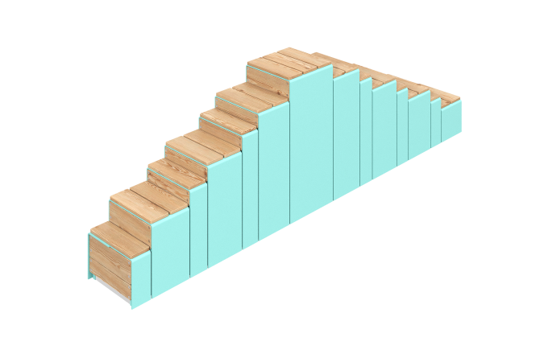

Размеры, мм: | 440x3392x994 | Вес, кг: | 0
Характеристики материалов
Габариты: 3392x440x994 мм.
Материалы: Металл, доска (лиственница).
Элемент Горка представляет собой оборудование для собак. Конструкция состоит из каркаса из металлического листа толщиной 4 мм и 8 мм и досок из лиственницы сечением 140х20 мм и 90х20 мм. В изделии использован крепеж из нержавеющей стали и оцинкованной стали.
Комплектация: секции каркаса - 14 шт, доски - 40 шт,, комплект закладных - 1 шт. комплект крепежа - 1шт.

